ГОСУДАРСТВЕННОЕ БЮДЖЕТНОЕ ПРОФЕССИОНАЛЬНОЕ ОБРАЗОВАТЕЛЬНОЕ УЧРЕЖДЕНИЕ РЕСПУБЛИКИ КРЫМ
«КЕРЧЕНСКИЙ МОРСКОЙ ТЕХНИЧЕСКИЙ КОЛЛЕДЖ»

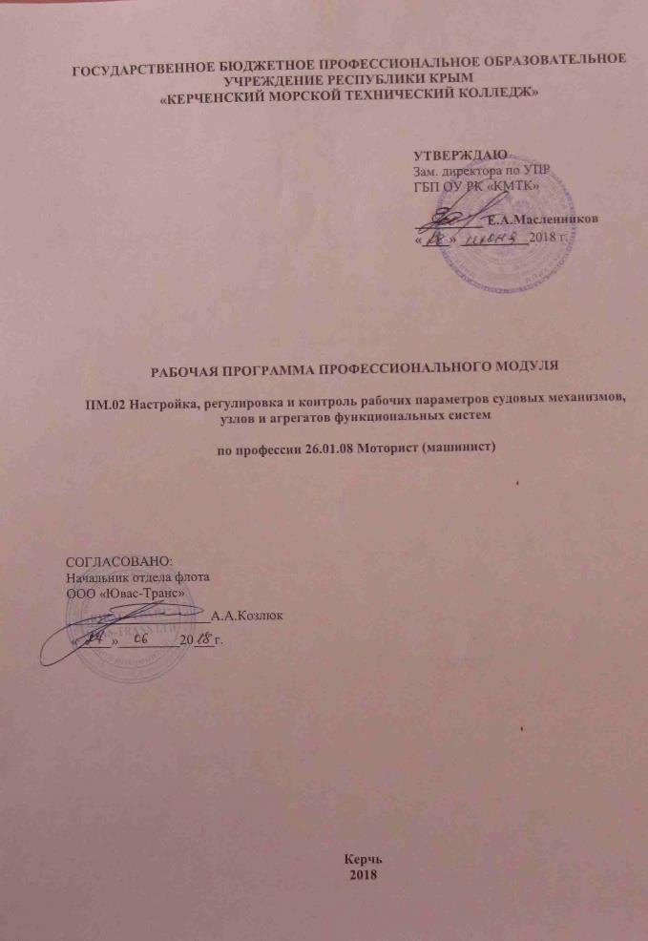 | УТВЕРЖДАЮ  Зам. директора по УПР  ГБП ОУ РК «КМТК»  __________ Е.А.Масленников  «____» __________2018 г.

РАБОЧАЯ ПРОГРАММА профессионального модуля

ПМ.02 Настройка, регулировка и контроль рабочих параметров судовых механизмов,
узлов и агрегатов функциональных систем

по профессии 26.01.08 Моторист (машинист)

СОГЛАСОВАНО:

Начальник отдела флота

ООО «Ювас-Транс»

_____________________А.А.Козлюк
«_____»_________20___г.

Керчь
2018

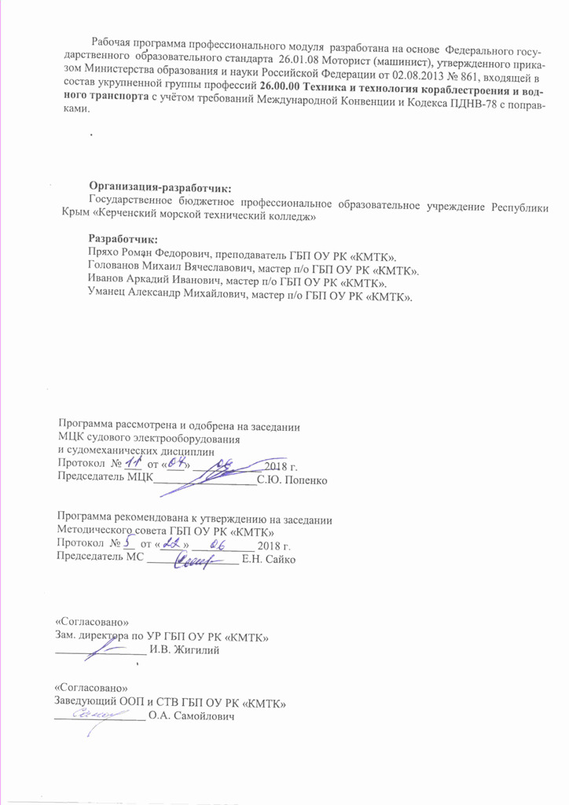
Рабочая программа профессионального модуля разработана на основе Федерального государственного образовательного стандарта 26.01.08 Моторист (машинист), утвержденного приказом Министерства образования и науки Российской Федерации от 02.08.2013 № 861, входящей в состав укрупненной группы профессий 26.00.00 Техника и технология кораблестроения и водного транспорта с учётом требований Международной Конвенции и Кодекса ПДНВ-78 с поправками.
.

Организация-разработчик:
Государственное бюджетное профессиональное образовательное учреждение Республики Крым «Керченский морской технический колледж»

Разработчик:
Пряхо Роман Федорович, преподаватель ГБП ОУ РК «КМТК».
Голованов Михаил Вячеславович, мастер п/о ГБП ОУ РК «КМТК».
Иванов Аркадий Иванович, мастер п/о ГБП ОУ РК «КМТК».
Уманец Александр Михайлович, мастер п/о ГБП ОУ РК «КМТК».

Программа рассмотрена и одобрена на заседании
МЦК судового электрооборудования
и судомеханических дисциплин
Протокол № ___ от «___» ____________ 2018 г.

Председатель МЦК__________________С.Ю. Попенко

Программа рекомендована к утверждению на заседании
Методического совета ГБП ОУ РК «КМТК»
Протокол № __ от «____» ___________ 2018 г.
Председатель МС ________________ Е.Н. Сайко

«Согласовано»
Зам. директора по УР ГБП ОУ РК «КМТК»
________________ И.В. Жигилий

«Согласовано»
Заведующий ООП и СТВ ГБП ОУ РК «КМТК»
________________ О.А. Самойлович

СОДЕРЖАНИЕ | СТР.
1. ПАСПОРТ рабочей ПРОГРАММЫ ПРОФЕССИОНАЛЬНОГО МОДУЛЯ | 4
2. результаты освоения ПРОФЕССИОНАЛЬНОГО МОДУЛЯ | 6
3. СТРУКТУРА и содержание профессионального модуля | 7
4. условия РЕАЛИЗАЦИИ ПРОФЕССИОНАЛЬНОГО МОДУЛЯ | 14
5. Контроль и оценка результатов освоения профессионального модуля (вида профессиональной деятельности) | 17
6. лист изменений, дополнений | 19

1. ПАСПОРТ ПРОГРАММЫ ПРОФЕССИОНАЛЬНОГО МОДУЛЯ

ПМ.02 Настройка, регулировка и контроль рабочих параметров судовых механизмов, узлов и агрегатов функциональных систем

1.1. Область применения программы
Программа профессионального модуля (далее - программа) – является частью основной профессиональной образовательной программы – программы подготовки квалифицированных рабочих, служащих в соответствии с ФГОС по профессии СПО 26.01.08 Моторист (машинист)с учетом требований типовой программы профессионального обучения в области подготовки членов экипажей судов, в соответствии с международными требования, утвержденной приказом Минтранса России от 17.07.2014. № 188 в части освоения основного вида профессиональной деятельности (ВПД):
«Настройка, регулировка и контроль рабочих параметров судовых механизмов, узлов и агрегатов функциональных систем»
и соответствующих профессиональных компетенций (ПК):
ПК 2.1. Снимать значения показаний приборов регулировки и контроля рабочих параметров судовой техники.
ПК 2.2. Эксплуатировать, регулировать, осуществлять наладку узлов и агрегатов с применением программных средств.
ПК 2.3. Осуществлять настройку и регулировку рабочих параметров судовых механизмов, узлов и агрегатов, функциональных систем в соответствии с нормативными эксплуатационно-техническими характеристиками.
ПК 2.4. Устранять возникающие небольшие неисправности при работе оборудования.
Согласно ПДНВ-78 с поправками (Таблица A-III/4):
К-1. Выполнение обычных обязанностей по вахте в машинном отделении, которые поручаются лицам рядового состава.
Понимание команд и умение быть понятным по вопросам, относящимся к обязанностям по несению вахты
К-2. Для несения вахты в котельном отделении: поддержание надлежащего уровня воды и давления пара

1.2. Цели и задачи профессионального модуля – требования к результатам освоения профессионального модуля
С целью овладения указанным видом профессиональной деятельности и соответствующими профессиональными компетенциями обучающийся в ходе освоения профессионального модуля должен:
иметь практический опыт:
- настройки узлов и агрегатов, функциональных систем;
- регулировки и контроля рабочих параметров судовых механизмов;
- проверки исправности контрольно-измерительных приборов и средств автоматики;
уметь:
- пользоваться контрольно-измерительными приборами;
- осуществлять настройку, регулировку и контроль рабочих параметров судовых механизмов, узлов и агрегатов, функциональных систем;
- определять правильность работы контрольно-измерительных приборов, регулирующей и защитной автоматики;
знать:
- устройство, принцип действия судовых механизмов, узлов и агрегатов, функциональных систем и правила пользования ими;
- требования к качеству судовых ремонтных работ;
- допуски, посадки, технические измерения.
Согласно ПДНВ-78 с поправками (Таблица A-III/4) обучающийся в ходе освоения профессионального модуля должен знать и понимать:
- Терминологию, применяемую в машинном отделении, и названия механизмов и оборудования.
- Порядок несения вахты в машинном отделении.
- Технику безопасности, связанную с работой в машинном отделении.
- Основные действия, связанные с защитой окружающей среды.
- Системы аварийной сигнализации в машинном отделении
и иметь профессиональные навыки:
- Умение различать сигналы, особенно при подаче сигнала о включении газовой системы пожаротушения.
- Использования соответствующей системы внутрисудовой связи.
- Безопасной эксплуатации котлов

1.3. Количество часов на освоение программы профессионального модуля:
всего – 207 часов, в том числе:
максимальной учебной нагрузки обучающегося – 147 часов, включая:
обязательной аудиторной учебной нагрузки обучающегося – 98 часа;
самостоятельной работы обучающегося – 49 часов;
производственной практики – 24 часа.
учебной практики- 36 часов.

2. результаты освоения ПРОФЕССИОНАЛЬНОГО МОДУЛЯ

Результатом освоения профессионального модуля является овладение обучающимися видом профессиональной деятельности «Эксплуатация судовых механизмов, узлов и агрегатов, функциональных систем», в том числе профессиональными (ПК) и общими (ОК) компетенциями:

Код | Наименование результата обучения
ПК 2.1 | Снимать значения показаний приборов регулировки и контроля рабочих параметров судовой техники.
ПК 2.2 | Эксплуатировать, регулировать, осуществлять наладку узлов и агрегатов с применением программных средств.
ПК 2.3 | Осуществлять настройку и регулировку рабочих параметров судовых механизмов, узлов и агрегатов, функциональных систем в соответствии с нормативными эксплуатационно-техническими характеристиками.
ПК 2.4 | Устранять возникающие небольшие неисправности при работе оборудования.
ОК 1 | Понимать сущность и социальную значимость своей будущей профессии, проявлять к ней устойчивый интерес.
ОК 2 | Организовывать собственную деятельность исходя из цели и способов ее достижения, определенных руководителем.
ОК 3 | Анализировать рабочую ситуацию, осуществлять текущий и итоговый контроль, оценку и коррекцию собственной деятельности, нести ответственность за результаты своей работы.
ОК 4 | Осуществлять поиск информации, необходимой для эффективного выполнения профессиональных задач.
ОК 5 | Использовать информационно-коммуникационные технологии в профессиональной деятельности.
ОК 6 | Работать в команде, эффективно общаться с коллегами, руководством, клиентами.
ОК 7 | Исполнять воинскую обязанность, в том числе с применением полученных профессиональных знаний (для юношей).
Согласно ПДНВ-78 с поправками (Таблица A-III/4)
Функция: Судовые механические установки на вспомогательном уровне
К-1 | Выполнение обычных обязанностей по вахте в машинном отделении, которые поручаются лицам рядового состава  Понимание команд и умение быть понятным по вопросам, относящимся к обязанностям по несению вахты
К-2 | Для несения вахты в котельном отделении:  Поддержание надлежащего уровня воды и давления пара

3. СТРУКТУРА и содержание профессионального модуля
3.1. Тематический план профессионального модуля

Коды профессиональных компетенций | Наименования разделов профессионального модуля* | Всего часов  (макс. учебная нагрузка ) | Объем времени, отведенный на освоение междисциплинарного курса (курсов) |  |  | Практика
 |  |  | Обязательная аудиторная учебная нагрузка обучающегося |  | Самостоятельная работа обучающегося,  часов | Учебная,  часов | Производственная,  часов  (если предусмотрена рассредоточенная практика)
 |  |  | Всего,  часов | в т.ч. лабораторные работы и практические занятия,  часов
ПК 2.1-2.4  К-1, К-2 | Раздел 1 ПМ.02 Основы электротехники, электрообору-дования судов и судовой электроавтоматики | 27 | 18 | 4 | 9
 | Раздел 2 ПМ.02 Основы настройки, регулировки и контроля рабочих параметров судовых механизмов, узлов и агрегатов функциональных систем | 156 | 80 | 20 | 40 | 36
 | Производственная практика (если предусмотрена итоговая (концентрированная) практика) | 24
 | Всего: | 207 | 98 | 24 | 49 | 36 | 24

2. Содержание обучения по профессиональному модулю (ПМ)

Наименование разделов профессионального модуля (ПМ), междисциплинарных курсов (МДК) и тем | Содержание учебного материала, лабораторные работы и практические занятия, самостоятельная работа обучающихся |  | Объем часов | Уровень освоения
1 | 2 |  | 3 | 4
Раздел 1 ПМ. 02 Настройка, регулировка и контроль рабочих параметров судовых механизмов, узлов и агрегатов функциональных систем  МДК.02.01. Основы настройки, регулировки и контроля рабочих параметров судовых механизмов, узлов и агрегатов функциональных систем |  |  | 207
Раздел 1 ПМ.02 Основы электротехники, электрооборудования судов и судовой электроавтоматики |  |  | 27
Тема 1.1.  Основные электротехнические законы. Электрические машины | Содержание учебного материала |  | 4
 | 1 | Особенности применения электрической энергии на судах. Общие сведения об электричестве и электронной теории; | 1 | 1, 2
 | 2 | Понятие электрического тока; постоянного тока, электрической цепи и ее элементов. Аккумуляторы и их соединения. | 1 | 1, 2
 | 3 | Принцип работы простейшего генератора переменного тока; индуктивность в цепи переменного тока; емкость в цепи переменного тока; понятие многофазных систем; устройство машины постоянного тока; назначение трансформаторов; | 1 | 1, 2
 | 4 | Синхронные машины; устройство и принцип действия синхронного генератора; применение синхронных машин на судах; виды электрооборудования судов; | 1 | 1, 2
Тема 1.2.  Судовые электрические станции. Аппаратура судовых электростанций | Содержание учебного материала |  | 3
 | 1 | Понятие, назначение и классификация электрической аппаратуры управления и защиты; понятие коммутационной аппаратуры неавтоматического управления; пакетные выключатели и переключатели; универсальные переключатели; кнопочные посты; реостаты; коммутационные аппараты автоматического управления; автоматические выключатели; контакторы и магнитные пускатели; назначение и конструкция пробочных и трубчатых предохранителей; обслуживание электрической аппаратуры управления и защиты. | 1 | 1, 2
 | 2 | Понятие, основные элементы и классификация судовых электрических станций; понятие и назначение судовых генераторов; судовых распределительных устройств; назначение и устройство главного распределительного щита; схема и обслуживание коммутационной, защитной, коммутационно-защитной, измерительной и регулировочной аппаратуры; схемы распределения электроэнергии на судах; | 1 | 1, 2
 | 3 | Классификация распределительных устройств электрических сетей; виды судовых электрических сетей; виды судовых кабелей, проводов, шнуров; особенности обслуживания судовых электрических сетей. | 1 | 1, 2
 | Практическое задание |  | 2
 | 1 | Порядок разборки и сборки 3-х фазный асинхронного двигателя семы включения асинхронного электродвигателя с фазным ротора
Тема 1.3.  Судовые электроприводы. Аппаратура управления электроприводами | Содержание учебного материала |  | 3
 | 1 | Понятия электропривода, номинальных величин, режимов работы, защищенности; основные элементы и их взаимодействие в системе привода; системы управления электроприводами (контакторная, реостатная); ручное, полуавтоматическое и автоматическое управление двигателями. | 1 | 1, 2
 | 2 | Условные обозначения в электрических схемах в соответствии с единой системой конструкторской документации; схемы пусков асинхронных двигателей; схема управления электроприводом шлюпочной лебедки; | 1 | 1, 2
 | 3 | Назначение рулевого электропривода и требования, предъявляемые к нему; основные элементы рулевого электропривода; системы управления рулевым электроприводом (простой, следящий и автоматического действия). | 1 | 1, 2
 | Практическое занятие |  | 2
 | 1 | Схема реверсивного и не реверсивного магнитного пускателя | 2
Тема 1.4.  Внутрисудовая электрическая сигнализация и связь. Действие электрического тока на человека. Тушение пожара в электроустановках | Содержание учебного материала |  | 2
 | 1 | Системы пожарной и авральной сигнализации; назначение и виды внутрисудовой электрической сигнализации; понятие и назначение судовых электрических телеграфов и указателей; принципы передачи команд; устройство и назначение машинного и котельного телеграфа; аксиометра; принципы действия телефонной связи; | 1 | 1, 2
 | 2 | Действие электрического тока на человека; меры предупреждения травматизма; способы оказания первой помощи при поражении электрическим током; способы тушения пожаров в электроустановках. | 1 | 1, 2
Тема 1.5.  Автоматизация на судах | Содержание учебного материала |  | 2
 | 1 | Понятие автоматизации судовых процессов; систем автоматики и их классификации; | 1 | 1, 2
 | 2 | Принципы автоматического регулирования ДВС. | 1 | 1, 2
Самостоятельная работа при изучении Раздела 2 ПМ.02  Систематическая проработка конспектов лекций, учебной и технической литературы по рекомендации преподавателя.  Поиск информации с использованием интернет- ресурсов в соответствии с инструкцией преподавателя.  Получение дополнительной информации при подготовке к защите практических работ.  Примерная тематика домашних заданий.  Составить конспект, используя рекомендованную преподавателем литературу, в рабочей тетради на тему: Виды автоматических систем САР  Составить конспект, используя рекомендованную преподавателем литературу, в рабочей тетради на тему: Системы САР: по назначению, по используемой энергии, по оказываемому воздействию, по принадлежности к судовому оборудованию» |  |  | 9
Раздел 2 ПМ.02 Основы настройки, регулировки и контроля рабочих параметров судовых механизмов, узлов и агрегатов функциональных систем |  |  | 156
Тема 2.1.  Основные понятия и классификация систем управления | Содержание учебного материала |  | 8
 | 1 | Цели автоматизации СДЭУ | 1 | 1, 2
 | 2 | Классификация судовых систем автоматизированного управления | 1 | 1, 2
 | 3 | Классификация по наличию основной обратной связи | 1 | 1, 2
 | 4 | Классификация по наличию усиления в линии передачи по наличию | 1 | 1, 2
 | 5 | Классификация по характеру связи между отдельными элементами | 1 | 1, 2
 | 6 | Классификация по взаимосвязи регуляторов | 1 | 1, 2
 | 7 | Классификация СДЭУ по степени автоматизации | 1 | 1, 2
 | 8 | Основные требования, предъявляемые в судовым САУ | 1 | 1, 2
Тема 2.2.  Контрольно-измерительные приборы и контроль параметров судовой энергетической установки | Содержание учебного материала |  | 7
 | 1 | Приборы для измерения давления | 1 | 1, 2
 | 2 | Приборы для измерения температуры | 1 | 1, 2
 | 3 | Приборы для изменения уровня | 1 | 1, 2
 | 4 | Приборы для измерения скорости вращения | 1 | 1, 2
 | 5 | Приборы для измерения мощности | 1 | 1, 2
 | 6 | Контрольно-измерительные приборы электрических величин | 1 | 1, 2
 | 7 | Контрольно-измерительные приборы энергетических установок | 1 | 1, 2
Тема 2.3.  Автоматические системы судовых энергетических установок и агрегатов  (ПДНВ-78, Таблица А-3/4 кол. 2) | Содержание учебного материала |  | 27
 | 1 | Состав ВКУ как объекта автоматизации, регулируемые величины, регулирующие и возмещающие воздействия | 1 | 1, 2
 | 2 | Регуляторы уровня воды в ВКУ | 1 | 1, 2
 | 3 | Система автоматического регулирования процесса горения | 1 | 1, 2
 | 4 | Совместная работа утилизационного и вспомогательного котлов | 1 | 1, 2
 | 5 | Автоматизация механизмов, обслуживающих энергетическую установку | 1 | 1, 2
 | 6 | Система сжатого воздуха | 1 | 1, 2
 | 7 | Автоматизация холодильных установок провизионных камер | 1 | 1, 2
 | 8 | Автоматизация установок кондиционирования воздуха | 1 | 1, 2
 | 9 | Автоматизация противопожарных систем | 1 | 1, 2
 | 10 | Автоматизация, противопожарная сигнализация | 1 | 1, 2
 | 11 | Автоматизация балластно-осушительных систем | 1 | 1, 2
 | 12 | Регуляторы прямого и непрямого действия | 1 | 1, 2
 | 13 | Особенности устройства и роботы электронных регуляторов скорости | 1 | 1, 2
 | 14 | Схемы автоматизации систем ДВС: охлаждение цилиндров и продувочного воздуха | 1 | 1, 2
 | 15 | Устройство и работа систем ДАУ двигателей, работающих на винты фиксированного шага | 1 | 1, 2
 | 16 | Основные и дополнительные функции системы ДАУ | 1 | 1, 2
 | 17 | Требования к системе ДАУ | 1 | 1, 2
 | 18 | Операции, выполняемые при вводе в действие системы ДАУ ГД и ВРШ | 1 | 1, 2
 | 19 | Основные действие вахтенных при выходе из строя системы ДАУ | 1 | 1, 2
 | 20 | Система управления главным двигателем и винтом регулируемого шага «SELMA-MARINE» | 1 | 1, 2
 | 21 | Особенности систем ДАУ судовых ДГ | 1 | 1, 2
 | 22 | Изучение системы автоматизации топливных и масленых систем | 1 | 1, 2
 | 23 | Изучение автоматической установки для подготовки топлива | 1 | 1, 2
 | 24 | Изучение систем автоматизации для воздушных компрессоров | 1 | 1, 2
 | 25 | Изучение схемы автоматизации систем охлаждения ДВС | 1 | 1, 2
 | 26 | Изучение схемы автоматизации установки очистки льяльных вод | 1 | 1, 2
 | 27 | Изучение схемы автоматизации биологической установки очистки сточных вод | 1 | 1, 2
 | Практические занятия |  | 20
 | 1 | Приобретение опыта управления и работы комбинированного котла с топливными и утилизационными секциями. -Simulator | 2
 | 2 | Приобретение опыта управления и работы сепаратора льяльных вод. - Simulator | 2
 | 3 | Приобретение опыта управления и работы установки очистки льяльных вод. - Simulator | 3
 | 4 | Приобретение опыта управления и роботы биологической установки сточных вод. - Simulator | 3
 | 5 | Приобретение опыта управления и роботы системы опреснительной установки. - Simulator | 2
 | 6 | Приобретение опыта управления и роботы системы рулевого устройства. - Simulator | 2
 | 7 | Приобретение опыта управления и роботы системы регулирования шага винта. - Simulator | 2
 | 8 | Приобретение опыта управления и роботы системы ДАУ ГД Sulser RTA.- simulator | 4
Тема 2.4.  Охрана труда | Содержание учебного материала |  | 18
 | 1 | Правовые, нормативно-технические и организационные основы охраны труда | 2 | 1, 2
 | 2 | Производственный травматизм. | 2 | 1, 2
 | 3 | Безопасность труда на судах и объектах водного транспорта. | 2 | 1, 2
 | 4 | Основы электробезопасности на судах | 2 | 1, 2
 | 5 | Средства индивидуальной и коллективной защиты. | 2 | 1, 2
 | 6 | Виды и причины травматизма. | 2 | 1, 2
 | 7 | Действие электрического тока на организм человека. | 2 | 1, 2
 | 8 | Требования безопасности, предъявляемые к электроустановкам. | 2 | 1, 2
 | 9 | Устройства и приспособления для защиты от поражения электрическим током. | 2 | 1, 2
Самостоятельная работа при изучении Раздела 2 ПМ.02  Систематическая проработка конспектов лекций, учебной и технической литературы по рекомендации преподавателя.  Поиск информации с использованием интернет- ресурсов в соответствии с инструкцией преподавателя.  Получение дополнительной информации при подготовке к защите практических работ.  Примерная тематика домашних заданий.  Начертить в рабочей тетради схему устройства датчиков давления, уровня и описать его работу.  Начертить в рабочей тетради схему устройство гидравлических усилителей и описать его работу.  Начертить в рабочей тетради схему устройство датчиков разряжения и описать его работу.  Начертить в рабочей тетради схему устройство датчиков вязкости и солесодержания и описать его работу.  Начертить в рабочей тетради схему устройство датчиков температуры и теплоконтроля и описать его работу.  Начертить в рабочей тетради внешний вид приборов электроконтроля, описать их назначение.  Начертить в рабочей тетради схему устройство регулятора прямого действия и описать его работу.  Начертить в рабочей тетради схему устройство регулятора не прямого действия и описать его работу.  Начертить в рабочей тетради схему устройство всережимного регулятора и описать его работу.  Составить конспект, используя рекомендованную преподавателем литературу, в рабочей тетради тему: «Непрерывное» автоматическое регулирование параметров котла.  Составить конспект, используя рекомендованную преподавателем литературу, в рабочей тетради тему: Назначение общесудовых автоматических систем.  Начертить в рабочей тетради схему устройство терморегулирующего вентиля и описать его работу.  Составить конспект, используя рекомендованную преподавателем литературу, в рабочей тетради тему: Схема автоматического управления ДГ.  Составить конспект, используя рекомендованную преподавателем литературу, в рабочей тетради тему: Методы синхронизации ДГ при параллельной работе.  Составить конспект, используя рекомендованную преподавателем литературу, в рабочей тетради тему: Комплексные системы автоматизации. |  |  | 40
Учебная практика  Виды работ:  - Инструктаж по содержанию занятий, ОТ и ПБ.  - Снятие показаний с приборов контроля и сигнализации.  - Ознакомление с принципом работы асинхронных электродвигателей.  - Ознакомление с принципом работы судовых электрических станций.  - Ознакомление с принципом работы судовых электроприводов.  - Ознакомление с принципом работы судовых электрических сетей. |  |  | 36
Производственная практика  Виды работ:  - Охрана труда и техника безопасности во время обслуживания механизмов машинно-котельного отделения.  - Практическое ознакомление с обслуживанием двигателей внутреннего сгорания и обслуживание топливной системы. Соблюдение правил техники безопасности при выполнение работ.  - Практическое ознакомление и обслуживание системы смазки. Соблюдение правил техники безопасности при выполнение работ.  - Практическое ознакомление и обслуживание системы охлаждения. Соблюдение правил техники безопасности при выполнение работ. |  |  | 24
ВСЕГО (включая практику) |  |  | 207

Для характеристики уровня освоения учебного материала используются следующие обозначения:
1. – ознакомительный (узнавание ранее изученных объектов, свойств);
2. – репродуктивный (выполнение деятельности по образцу, инструкции или под руководством)
3. – продуктивный (планирование и самостоятельное выполнение деятельности, решение проблемных задач)

4. условия реализации ПРОФЕССИОНАЛЬНОГО МОДУЛЯ

4.1. Требования к минимальному материально-техническому обеспечению
Реализация программы модуля предполагает наличие учебных кабинетов:
электротехники и электроники.
Оборудование лабораторий и рабочих мест лабораторий:
Лаборатории:
Судовых энергетических установок;
Судовых вспомогательных и палубных механизмов.
Спортивные и тренажёрные комплексы:
спортивный зал;
открытый стадион широкого профиля с элементами полосы препятствий;
стрелковый тир (в любой модификации, включая электронный) или место для стрельбы.
Залы:
библиотека, читальный зал с выходом в сеть Интернет;
актовый зал.
Реализация профессионального модуля предполагает обязательную производственную практику, которую рекомендуется проводить концентрировано на судах водного транспорта.
Оборудование учебного кабинета и рабочих мест кабинета:
- интерактивная доска с мультимедийным сопровождением;
- комплект деталей, инструментов, приспособлений;
- комплект учебно-методической документации;
- наглядные пособия.

4.2. Информационное обеспечение обучения
Перечень рекомендуемых учебных изданий, Интернет-ресурсов, дополнительной литературы:
Основные источники:
- Дейнего Ю.Г. Эксплуатация судовых энергетических установок, механизмов и систем. Практические советы и рекомендации. (Библиотека суд. Механика)/ Москва - 312 с. «Моркнига» 2013 г.
- Тормашов Д.С. «Автоматиз. системы» СЭУ Морская академия им. адм. Ф.Ф.Ушакова, 2016
- Зяблов В. А.; Попов Д. А.; Ярикова Т. О. Обеспечение технической эксплуатации судовой автоматики. Методическое рекомендации по лабораторным работам / Москва -96 с. Московская государственная академия водного транспорта 2015 г.
- Зяблов В. А.; Попов Д. А.; Ярикова Т. О. Автоматики судовой энергетической установки и вспомогательным машин и механизмов. методические рекомендации по лабораторным работам / Москва -78 с. Московская государственная академия водного транспорта 2013 г.
Дополнительные источники:
- Международная конвенция по подготовке и дипломированию моряков ПДНВ 1978 с поправками ЦНИИМФ, 2010
- Тормашев Д. С. Автоматизированные системы управления СЭУ. Учебное пособие / Новороссийск - 132 с. РИО ГМУ им. адмирала Ф.Ф. Ушаков 2016 г.
- Исаков Л. И. Устройство и обслуживание судовой автоматики. Справочник / Ленинград – 296 с. «Судостроение» 1989 г.
- Исаков Л. И.; Аксельрод С. Б. Устройство, эксплуатация и ремонт приборов автоматики. Учебное пособие для ПТУ. / Москва – 231 с. «Транспорт» 1977 г.
- Криницкий И. И. Судовая автоматика. Пособие для студентов по специальности Э.С.С.У. / Москва – 437 с. «Пищевая промышленность» 1978 г.
- Нелепин Р. А. и д. р. Элементы судовой автоматики. Справочник / Ленинград – 365 с. « Судостроение » 1976 г.
- Морозов М. Я.;. Соколов Л. И; Исаков Л. И.. Ремонт судовой автоматики. Рекомендации для ИТР морских и речных судов. / Москва – 220 с. «Транспорт» 1970 г.
- Международная конвенция по подготовке и дипломированию моряков ПДНВ 1978 с поправками
Интернет-ресурсы:
- www.morehod.ru
- www.mariners.narod.ru
- www.marinesft. narod.ru
- www.netharbour.ru
- www.moryak. biz.ru
- www.marinesft. narod.ru
- www.randewy.ru
- www.morkniga.ru

4.3. Общие требования к организации образовательного процесса
Профессиональный модуль изучается согласно учебному плану. Изучение теоретического материала происходит в кабинете Электротехники и электроники.
Освоение данного модуля осуществляется одновременно при изучении следующих дисциплин:
-основы инженерной графики;
-основы механики;
- основы материаловедения и общеслесарных работ;
- теория и устройство судна;
- безопасность жизнедеятельности.
Практические занятия и часть лабораторных работ проводятся в аудиторных условиях, одновременно используются компьютер с мультимедийным проектором, макеты, детали судовых механизмов и лабораторное оборудование.
Обязательным условием допуска к производственной практике в рамках профессионального модуля ПМ.02. «Настройка, регулировка и контроль рабочих параметров судовых механизмов, узлов и агрегатов функциональных систем» является освоение учебной практики для получения первичных профессиональных навыков в рамках профессионального модуля ПМ.02 и
МДК 02.01. «Основы Настройки, регулировки и контроля рабочих параметров судовых механизмов, узлов и агрегатов функциональных систем».
Производственная практика производится концентрированно в конце обучения по всем модулям.

4.4. Кадровое обеспечение образовательного процесса
Требования к квалификации педагогических кадров, обеспечивающих обучение по междисциплинарному курсу: среднее профессиональное или высшее профессиональное образование, соответствующее профилю преподаваемого междисциплинарного курса. Опыт деятельности в организациях соответствующей профессиональной сферы является обязательным для преподавателей, отвечающих за освоение обучающимся профессионального цикла, эти преподаватели должны проходить стажировку в профильных организациях не реже 1 раза в 3 года.
Требования к квалификации педагогических кадров, осуществляющих руководство практикой
Педагогический состав: Дипломированные специалисты – преподаватели междисциплинарных курсов, а также общепрофессиональных дисциплин. Профессиональные дисциплины – желательно иметь морской рабочий диплом.
Мастера производственного обучения должны иметь на 1–2 разряда по профессии рабочего выше, чем предусмотрено образовательным стандартом для выпускников. Опыт деятельности в организациях соответствующей профессиональной сферы является обязательным. Мастера производственного обучения должны проходить стажировку в профильных организациях не реже 1 раза в 3 года.

5. Контроль и оценка результатов освоения профессионального модуля (вида профессиональной деятельности)

Результаты  (освоенные профессиональные и общие компетенции) | Основные показатели оценки  результата
ПК 2.1. Снимать значения показаний приборов регулировки и контроля рабочих параметров судовой техники. | Соблюдение последовательности приемов и технологических операций в соответствии с нормативными документами;
ПК 2.2. Эксплуатировать, регулировать, осуществлять наладку узлов и агрегатов с применением программных средств. | Демонстрация умения эксплуатировать, регулировать, осуществлять наладку узлов и агрегатов с применением программных средств
ПК 2.3. Осуществлять настройку и регулировку рабочих параметров судовых механизмов, узлов и агрегатов, функциональных систем в соответствии с нормативными эксплуатационно-техническими характеристиками | Соблюдение последовательности приемов и технологических операций в соответствии с нормативными документами;
ПК 2.4. Устранять возникающие небольшие неисправности при работе оборудования. | Демонстрация умения устранять возникающие небольшие неисправности при работе оборудования.
ОК 1. Понимать сущность и социальную значимость своей будущей профессии, проявлять к ней устойчивый интерес | - демонстрация интереса к будущей профессии;  -положительные отзывы по месту прохождения практики.
ОК 2. Организовывать собственную деятельность, исходя из цели и способов ее достижения, определенных руководителем | -своевременное выполненных заданий, рефератов, самостоятельной домашней работы в области эксплуатации, регулировки и технического обслуживания судового, оборудования.
ОК 3. Анализировать рабочую ситуацию, осуществлять текущий и итоговый контроль, оценку и коррекцию собственной деятельности, нести ответственность за результаты своей работы | -самоанализ, самоконтроль и коррекция результатов собственной работы.
ОК 4. Осуществлять поиск информации, необходимой для эффективного выполнения профессиональных задач | - использование различных источников, включая электронные;  - самостоятельность в эффективном поиске необходимой информации.
ОК 5. Использовать информационно-коммуникационные технологии в профессиональной деятельности | -самостоятельность при работе в компьютерном классе;  -анализ инноваций в области эксплуатации, регулировки и технической эксплуатации судового оборудования.
ОК 6. Работать в команде, эффективно общаться с коллегами, руководством, клиентами | -соблюдение этических норм в процессе работы;  -соблюдение норм корпоративной этики.
ОК 7. Исполнять воинскую обязанность, в том числе с применением полученных профессиональных знаний (для юношей) | -участие в военно-патриотической работе, сборах, клубах, объединениях.
Согласно ПДНВ-78 с поправками (Таблица A-III/4)
Функция: Судовые механические установки на вспомогательном уровне
К-1 | Выполнение обычных обязанностей по вахте в машинном отделении, которые поручаются лицам рядового состава  Понимание команд и умение быть понятным по вопросам, относящимся к обязанностям по несению вахты | Связь четкая и точная, и в случае, если информация или инструкции по несению вахты неясно поняты, у лица командного состава, несущего вахту, запрашивается совет или разъяснение.  Несение, передача и уход с вахты соответствуют принятым практике и процедурам.
К-2 | Для несения вахты в котельном отделении:  Поддержание надлежащего уровня воды и давления пара | Оценка состояния котла точная и основывается на соответствующей информации, получаемой с помощью местных и дистанционных датчиков и непосредственных проверок.  Последовательность и время корректировок обеспечивают безопасность и оптимальную эффективность.

6.ЛИСТ ИЗМЕНЕНИЙ, ДОПОЛНЕНИЙ

Дата внесения изменении, дополнений | Номер листа/раздела рабочей программы | Краткое содержание изменения | Основания для внесения изменений | Подпись лица, которое вносит изменения

